Завдання 1. Написати рекурсивну функцію для перегляду дерева, яка визначає його глибину. Дерево з одного вузла має глибину рівну нулю. (глибина піддерева це максимальна глибина його дітей плюс один)

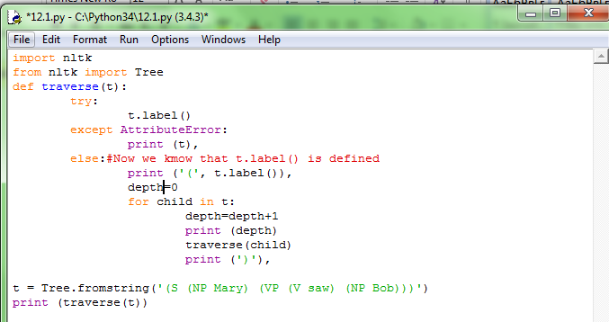

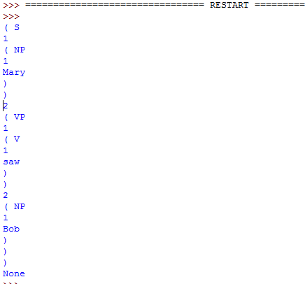

**Завдання 4.** Розширити граматику grammar2 з попередньої лабораторної роботи правилами які розділяють прийменники як перехідні, неперехідні та такі що вимагають PP доповнення. На основі цих правил побудуйте дерево розбору для речення Lee ran away home, використовуючи аналізатор рекурсивного спуску.

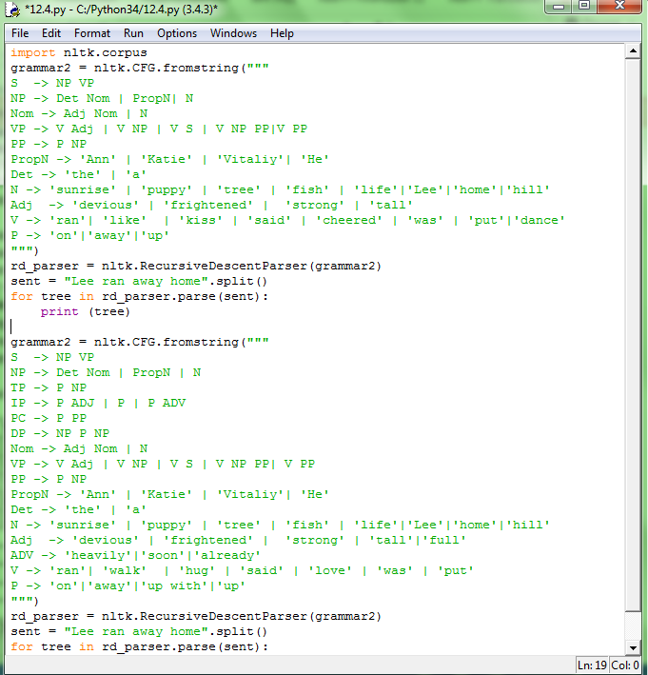

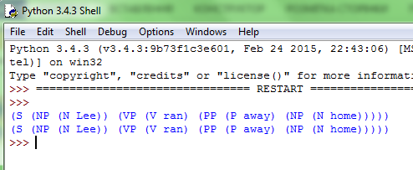

**Завдання 5.** Вибрати декілька (2) загальних дієслова та напишіть програми для вирішення наступних задач:

Пошук дієслів в корпусі Prepositional Phrase Attachment Corpus nltk.corpus.ppattach. Пошук всіх випадків вживання дієслова з двома різними РР в яких перший іменник, або другий іменник або прийменник залишаються незмінними

Розробити правила CFG граматики для врахування цих випадків.

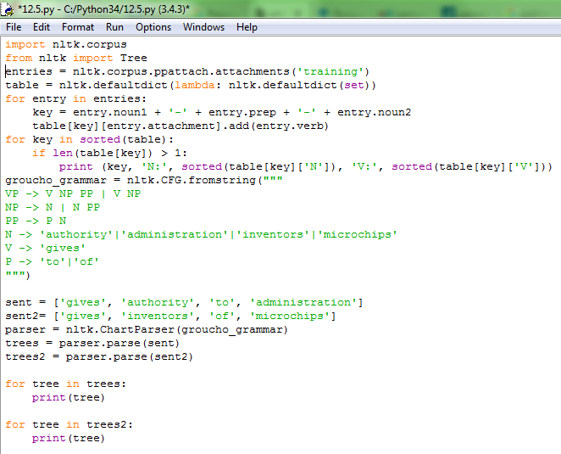

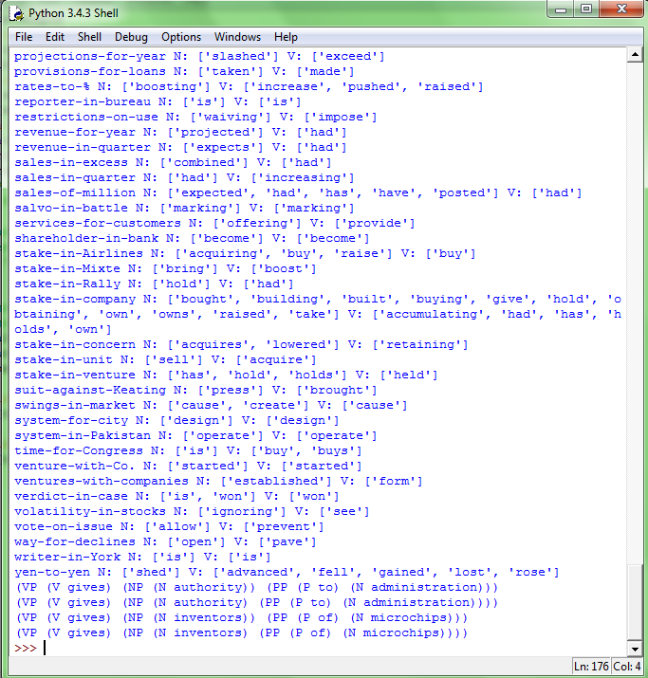

**Завдання 8.** Здійснити аналіз корпуса Prepositional Phrase Attachment Corpus та спробувати знайти фактори, які впливають на місце приєднання PP

На місце приєдання PP впливає загальне значення речення. Приклад:

San Jose killed a man with a knife.

Якщо with a knife(PP) характеризує частину a man то воно буде приєднуватись до NP.

(NP San Jose) (VP (V killed) (NP ((Det a) (N man) (PP (P with) (NP (Det a) (N knife)). Сан Джозе вбив чоловіка з ножем.

Якщо with a knife характеризує дію, тобто визначає спосіб, яким було здійснено вбивство, то воно розбір виглядатиме наступним чином:

(NP San Jose) (VP (V killed) (NP ((Det a) (N man)))) (PP (P with) (NP (Det a) (N knife)))).

**Завдання 12.** Розробити програму обробки дерев корпуса Treebank nltk.corpus.treebank , яка вилучить всі правила з кожного з дерев за допомогою Tree.productions(). Правилами, які зустрічаються тільки один раз можна знехтувати. Правила з однаковими лівими частинами та подібними правими частинами об’єднати для отримання еквівалентного але більш компактного набору правил.

